Конспект занятия в младшей группе по теме
«День России»

Подготовил воспитатель:
Гаар Ирина Викторовна

Цель:
воспитывать у детей любовь Родине – России через познавательную и игровую деятельность дошкольника

Задачи:
Образовательные: формирование представления о стране и малой Родине, воспитание патриотических чувств, любви к своему краю; знакомство с понятиями «флаг», «герб», «гимн», символы государства.
Развивающие: развитие усидчивости, аккуратности при выполнении коллективной работы, умения работать в группе
Воспитательные: воспитание любви и привязанность к своей семье, дому, улице, селу. воспитание любви и чувства прекрасного.

Ход занятия:
Воспитатель: Ребята, вы знаете, что за праздник мы отмечаем? 12 июня отмечается День России, день нашей с вами Родины. А что такое Родина? (ответы детей).
Родина слово большое, больше!
Пусть не бывает на свете чудес,
Если сказать это слово с душою
Глубже морей оно, выше небес!
В нем умещается ровно пол мира:
Мама и папа, соседи, друзья.
Город родимый, родная квартира,
Бабушка, школа, котенок … и я.
Зайчик солнечный в ладошке,
Куст сирени за окошком
И на щеке родинка –
Это тоже Родина.
Наша Родина – Россия. А как называется город, в котором мы живем? А знаете название своей улицы? С кем вы живете? Невозможно представить себе родной край без своего самого красивого дома, самых любимых родителей, бабушек и дедушек, братишек и сестренок.
У каждого из нас есть один самый главный праздник- День Рождения!
Настя, когда у тебя день рождения? А у тебя, Рома?
Вот и у нашей страны тоже своеобразный день рождения – 12 июня.
- Посмотрите, сколько замечательных цветов распустилось к празднику. Какого они цвета? О чем напоминают вам эти цвета? Правильно, это цвета российского флага. Давайте вместе соберем цветы в три корзиночки по цвету.
Какое животное считается символом России? Конечно, медведь. Не разбудили ли мы его, пока собирали цветочки? Кто у нас будет медведем? (ребята играют в народную игру «У медведя во бору»)
Молодцы, отдохнули, а теперь пора закончить работу и украсить флаг нашей Родины цветами. (Дети наклеивают белые цветы на белую полосу, синие – на синюю, красные – на красную).
Как замечательно у нас получилось! (рассматривают результат)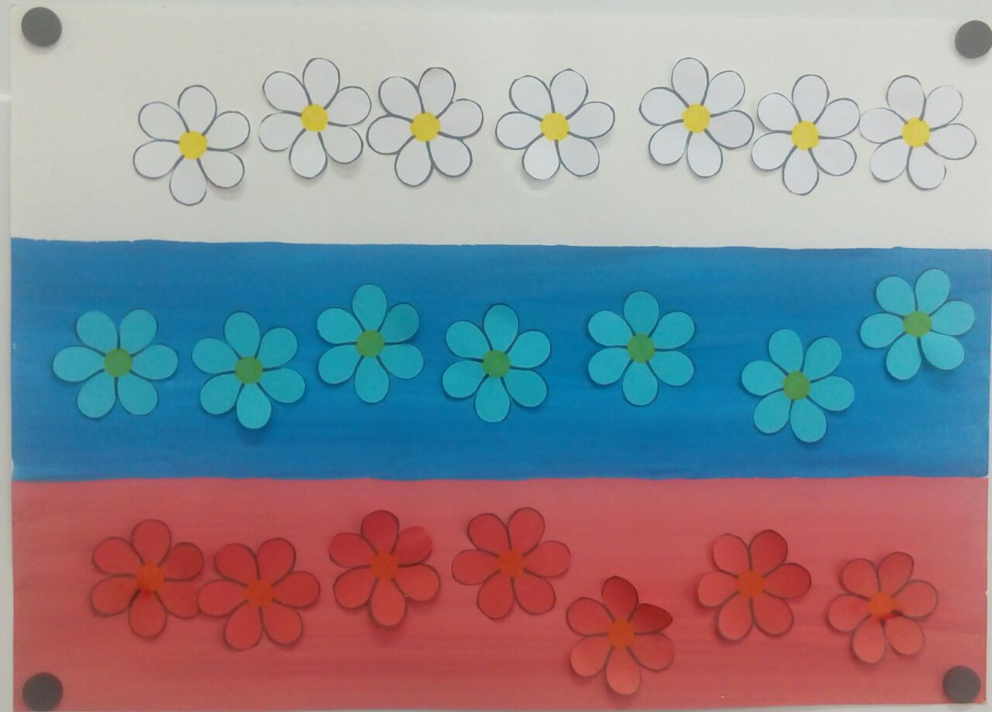
Как повезло тебе и мне!
Мы родились в такой стране,
Где люди все – одна семья.
Куда не глянь – кругом друзья!

